Содержание
Введение 2
Анализ предметной области. Декомпозиция задач 3
Оценка объема работ по задачам 5
Планирование разработки 6
Проектирование в конструировании 7
Обоснование выбора процедур процесса конструирования 14
Техника кодирования 15
Прототип приложения 16
Итоги разработки 17
Тестирование в конструировании 18
Заключение 35
Список литературы 36
Приложение А 37
Приложение Б 54

Введение
Темой данной работы является разработка системы ведения занятий в фитнес-клубе.
Цели курсового проекта: улучшение навыков проектирования и реализации мобильных приложений, расширение кругозора решения задач в мобильной разработке, улучшение навыков разработки и тестирования программного обеспечения (ПО), автоматизация бизнес-процессов в фитнес-клубе.
Задачи работы: декомпозиция и оценка объема работ, планирование и конструирование системы, а также её последующая разработка и тестирование.
Объект исследования: процесс конструирования ПО.
Предмет исследования: планирование и разработка курсового проекта для автоматизации бизнес-процессов в фитнес-клубе.
Методы исследования: разработка проектного решения (структурное и объектно-ориентированное проектирование), разработка программного обеспечения — объектно-ориентированное программирование с применением языка программирования Java, платформ создания приложений JavaFX, AndoridX и базы данных PostgreSQL.
Система ведения занятий в фитнес-клубе позволяет упростить работу сотрудников, а также повысить комфорт клиентов клуба. Система состоит из десктопного приложения для администратора клуба и мобильного приложения для клиентов и тренеров.

Анализ предметной области. Декомпозиция задач
В результате анализа предметной области были выделены следующие задачи:
    - Добавление групповых занятий путем загрузки файла.
    - Создание блока учета собственных тренировок в модуле клиента.
    - Создание модуля тренера.
Результаты декомпозиции задач представлены в таблице 1.
Таблица 1. Декомпозиция задач
Задача | Результат | Критерии оценки его готовности
Десктопное приложение (модуль администратора)
Возможность добавления групповых занятий путем загрузки xls файла | Добавление блока по импорту файла в модуле бизнес-логики | Появление кнопки для загрузки файла на окне с групповыми. При нажатии появляется окно с выбором пути файла. При правильном оформлении файла групповые занятия добавляются в БД.
Мобильное приложение (модуль клиента)
Управление собственными тренировками | Добавление блока собственных тренировок | Появление нового раздела в меню. Данный раздел позволяет вести учет собственных тренировок (создание, редактирование, удаление).  На экранах создания и редактирования тренировки ведется учет упражнений (создание, редактирование, удаление).
Добавление дополнительных данных клиента | Изменения в блоке профиля | Появление новых полей на экране редактирования профиля.  Появление новых полей в окнах создания и редактирования клиента в модуле администратора.
Просмотр предстоящих и прошедших персональных тренировок | Добавление блока персональных тренировок | Появление нового раздела в меню. Данный раздел позволяет просмотреть информацию о прошедших и предстоящих персональных тренировках.
Мобильное приложение (модуль тренера)
Редактирование профиля | Добавление блока профиля | Появление нового раздела в меню. Данный раздел позволяет просмотреть и отредактировать свои данные тренеру. Появление новых полей на окнах создания и редактирования тренера в модуле администратора.
Просмотр групповых тренировок определенного тренера | Добавление блока групповых тренировок | Появление нового раздела в меню. Данный раздел позволяет просмотреть информацию о тренировках, которые ведет определенный тренер.
Управление клиентами тренера | Добавление блока персональных клиентов | Появление нового раздела в меню. Данный раздел позволяет вести учет клиентов тренера (привязка к тренеру, отвязка от тренера, частичное редактирование данных).
Управление персональными тренировками | Добавление блока персональных тренировок | Появление нового раздела в меню. Данный раздел позволяет вести учет персональных тренировок (создание, редактирование, удаление).  На экранах создания и редактирования тренировки ведется учет упражнений (создание, редактирование, удаление).

Оценка объема работ по задачам
Проанализировав целевой результат каждой задачи, была произведена ее оценка в часах. Результаты представлены в таблице 2.
Таблица 2. Оценка объема работы
Задача | Время
Десктопное приложение (модуль администратора)
Возможность добавления групповых занятий путем загрузки xls файла | 4 – 8 ч.
Мобильное приложение (модуль клиента)
Управление собственными тренировками | 6 – 10 ч.
Добавление дополнительных данных клиента | 1 – 3 ч.
Просмотр предстоящих и прошедших персональных тренировок | 1 – 2 ч.
Мобильное приложение (модуль тренера)
Редактирование профиля | 6 – 10 ч.
Просмотр групповых тренировок определенного тренера | 1 – 3 ч.
Управление клиентами тренера | 4 – 6 ч.
Управление персональными тренировками | 6 – 10 ч.
Среднее планируемое затраченное время | 40,5 ч.
Максимальное планируемое затраченное время | 52 ч.

Планирование разработки
Для упрощения процесса проектирования и разработки системы было принято решение о разбиении процесса создания проекта на ряд этапов, благодаря которым возможна реализация требуемой функциональности разрабатываемой системы.
В качестве методологии разработки была выбрана водопадная методология, которая включает в себя определение требований, проектирование, кодирование, тестирование и внедрение.
Список задач, отсортированных по приоритету реализации, представлен в таблице 3.
Таблица 3. Список задач, отсортированных по приоритету
№ | Задача
1 | Управление собственными тренировками
2 | Добавление дополнительных данных клиента
3 | Просмотр групповых тренировок определенного тренера
4 | Редактирование профиля
5 | Управление клиентами тренера
6 | Управление персональными тренировками
7 | Просмотр предстоящих и прошедших персональных тренировок
8 | Возможность добавления групповых занятий путем загрузки xls файла
Этапы частичной реализации проекта с календарным графиком работ представлены в таблице 4.
Таблица 4. Этапы частичной реализации проекта с датами сдачи
Этап | Время | Календарный график
Определение требований | 3 | 01.09.2022 | 10.10.2022
Проектирование | 5 | 11.10.2022 | 25.10.2022
Реализация | 40,5 | 26.10.2022 | 30.11.2022
Тестирование | 15 | 01.12.2022 | 19.12.2022
Количество часов | 63,5

Проектирование в конструировании
Архитектурная модель: двухуровневая архитектура «клиент-сервер» архитектура, с использованием СУБД (PostgreSQL), находящейся на сервере. Данная архитектура была выбрана в связи с высокой управляемостью программного обеспечения за счет слабой связанности и простотой реализации.
Архитектурные стили:
- Иерархические многоуровневые системы.
- Системы, основанные на использовании централизованной базе данных.
Схема базы данных:
Добавлены таблицы «Тренировки» и «Упражнения», а также связь между тренерами и клиентами «Многие ко многим» для модуля тренера в мобильном приложении и блока личных тренировок клиента. В таблицу клиента добавлены поля данных о весе, процентном содержании воды и жира для блока профиля клиента в мобильном приложении. В таблицу тренера добавлены поля логин и пароль.
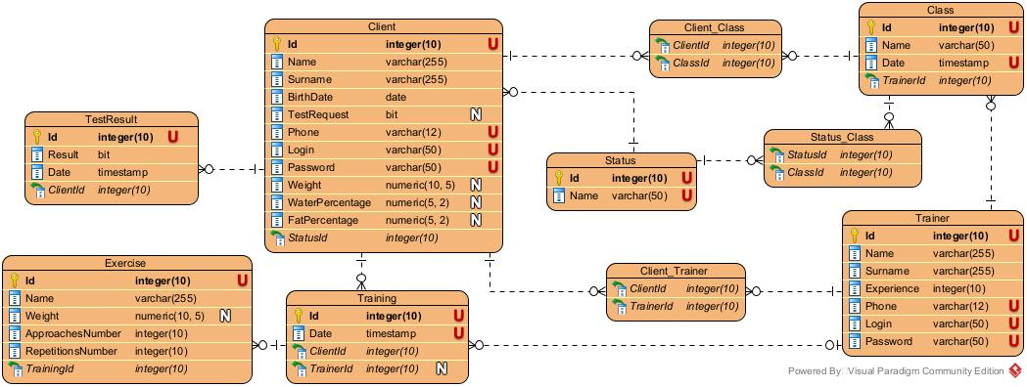
Рисунок 1 – Схема БД
Диаграммы вариантов использования:
Use Case диаграмма – диаграмма, отражающая отношения между актерами и прецедентами и являющаяся составной частью модели прецедентов, позволяющей описать систему на концептуальном уровне.
В модуль администратора добавлена возможность добавления групповых занятий путем загрузки xls файла. Также в окнах заполнения данных клиентов и тренеров добавлены новые поля. Use Case диаграмма модуля администратора представлена на рисунке 2.
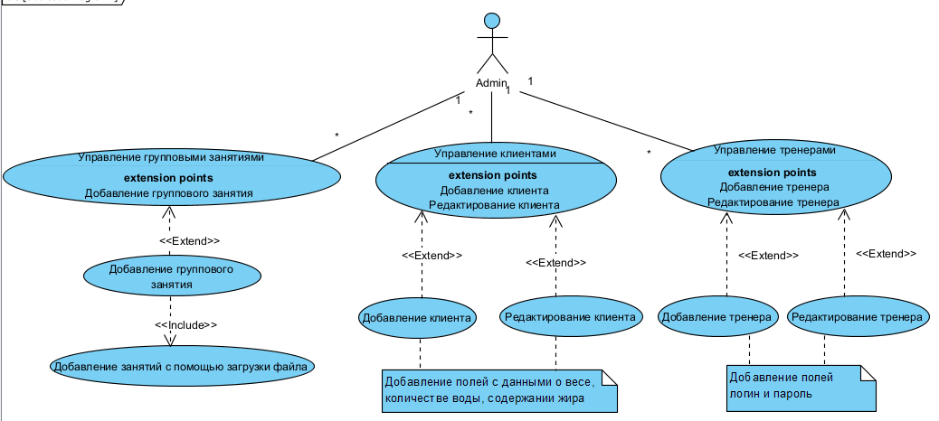
Рисунок 2 – Диаграмма вариантов использования администратора
В модуль клиента добавлены: управление данными о весе, количестве воды, содержании жира; управление собственными тренировками; просмотр предстоящих и прошедших персональных тренировок. Use Case диаграмма модуля клиента представлена на рисунке 3.
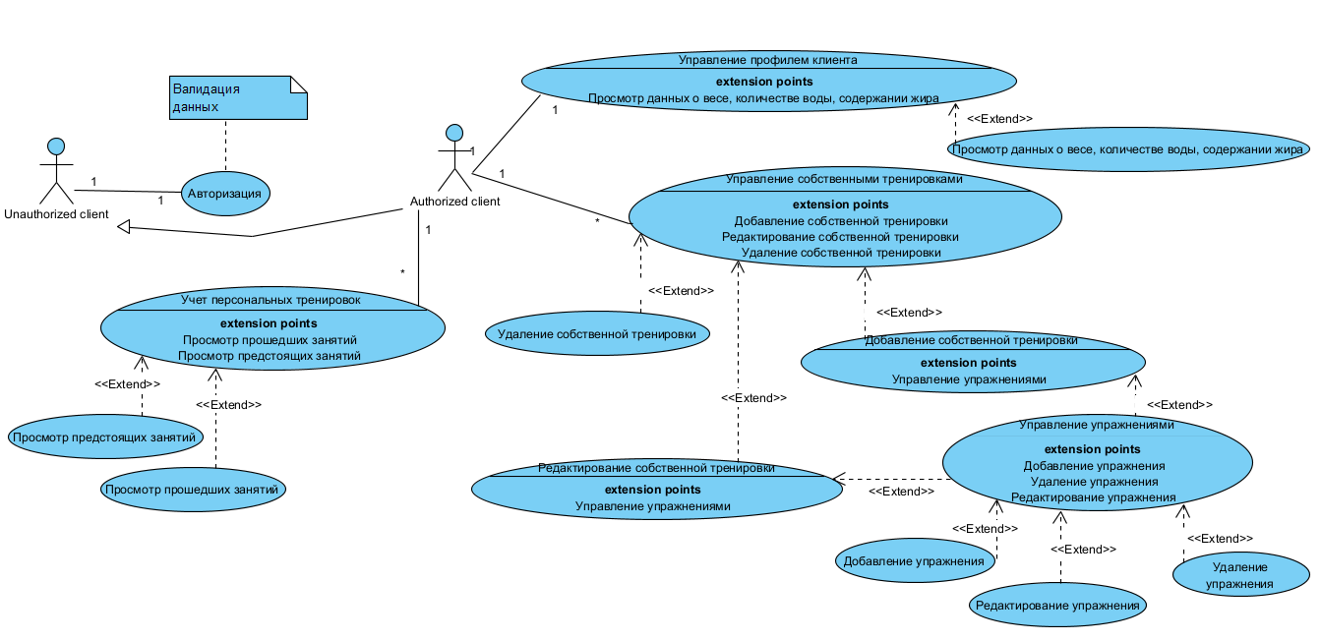
Рисунок 3 – Диаграмма вариантов использования клиента
В модуль тренера добавлены: управление персональными тренировками; просмотр групповых тренировок, которые ведет тренер; редактирование данных; привязка и удаление персональных клиентов, частичное редактирование данных клиента. Use Case диаграмма модуля тренера представлена на рисунке 4.
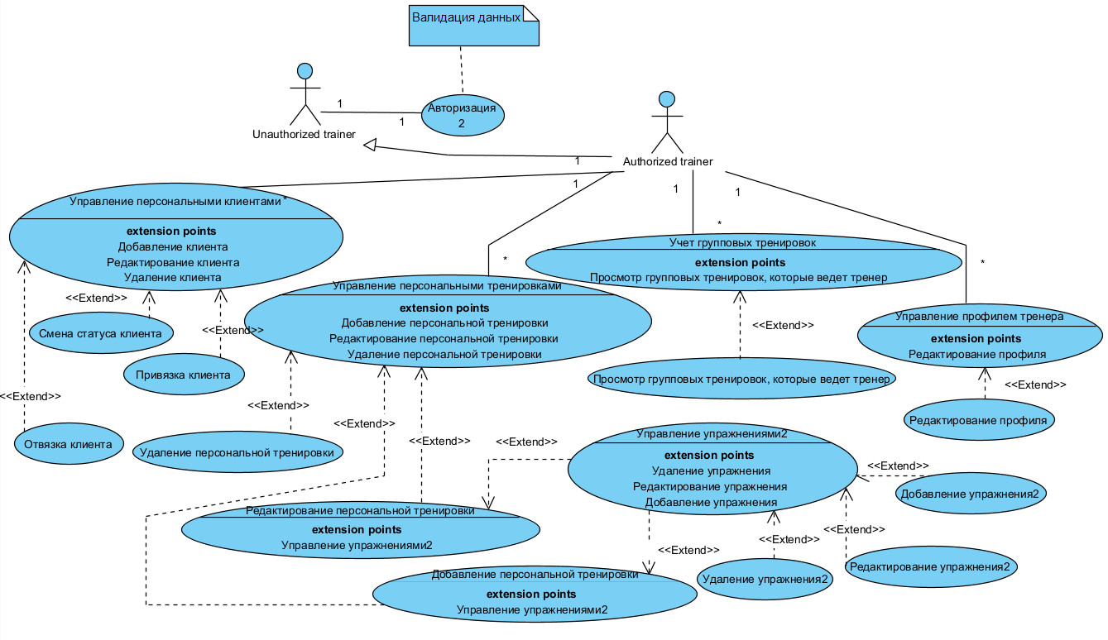
Рисунок 4 – Диаграмма вариантов использования тренера
Диаграммы состояний:
Диаграмма состояний – диаграмма, показывающая, как объект переходит из одного состояния в другое. Диаграммы состояний служат для моделирования динамических аспектов системы. Данная диаграмма полезна при моделировании жизненного цикла объекта.
В модуле администратора в окне с групповыми занятиями появляется кнопка для загрузки файла; при нажатии появляется окно с выбором пути файла; при правильном оформлении файла групповые занятия добавляются в БД. Также в окнах заполнения данных клиентов и тренеров добавлены новые поля. Диаграмма состояний модуля администратора представлена на рисунке 5.
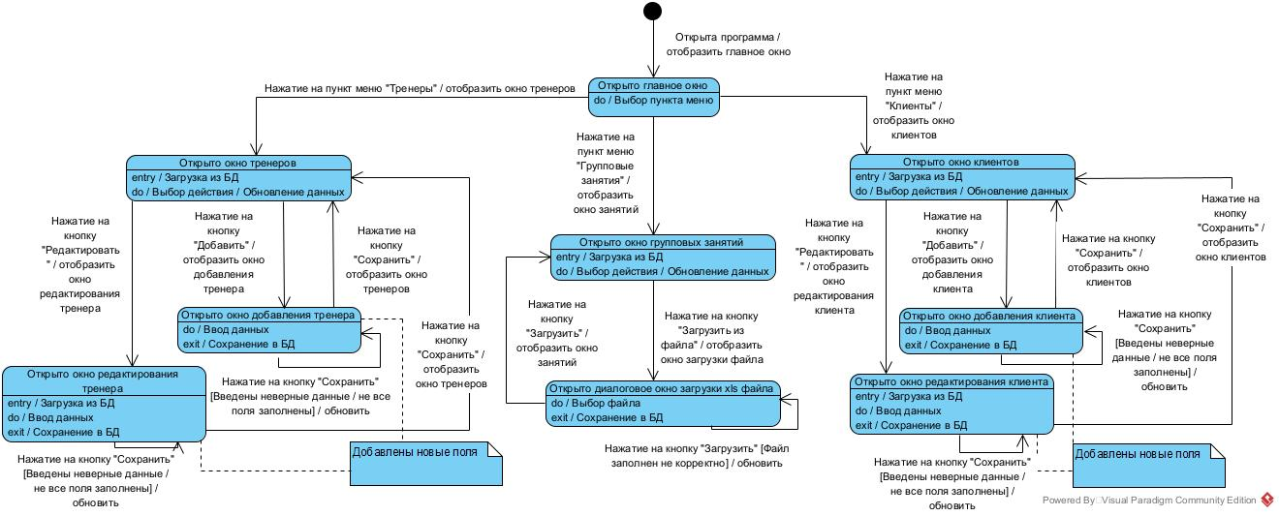
Рисунок 5 – Диаграмма состояний администратора
В модуле клиента изменения в экране профиля (отображение новых полей). Появляется два новых раздела меню, через которые можно перейти к экрану занятий с тренером и экрану моих занятий. Диаграмма состояний модуля клиента представлена на рисунке 6.

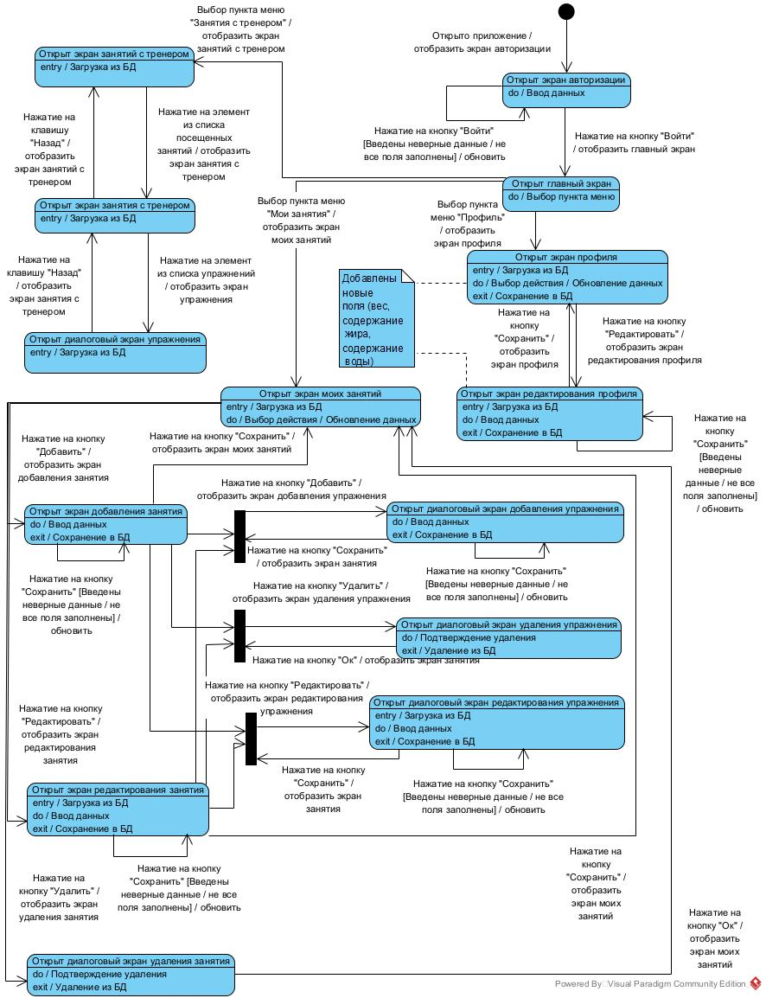 Рисунок 6 – Диаграмма состояний клиента
В мобильном приложении появился модуль тренера, который состоит из следующих пунктов меню и основных экранов: профиль, персональные занятия, персональные клиенты и групповые занятия. Диаграмма состояний модуля тренера представлена на рисунке 7.
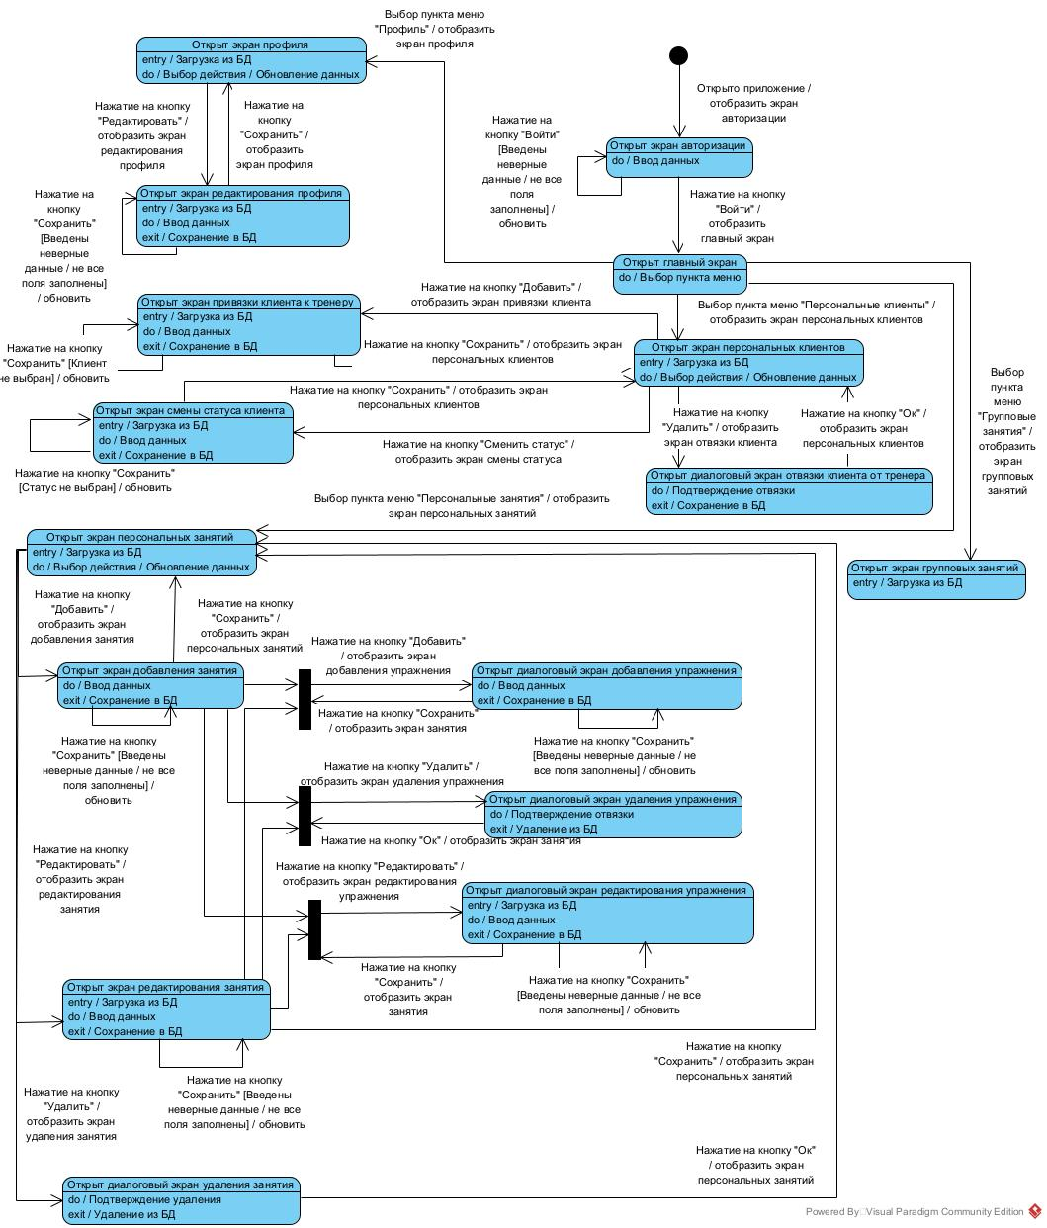
Рисунок 7 – Диаграмма состояний тренера
Диаграмма последовательности:
Диаграмма последовательности – диаграмма, отображающая взаимодействие элементов в информационном аспекте их коммуникации. Взаимодействия объектов рассматриваются во времени.
Диаграмма последовательности для описания сквозной функциональности авторизации для модуля тренера представлена на рисунке 8.

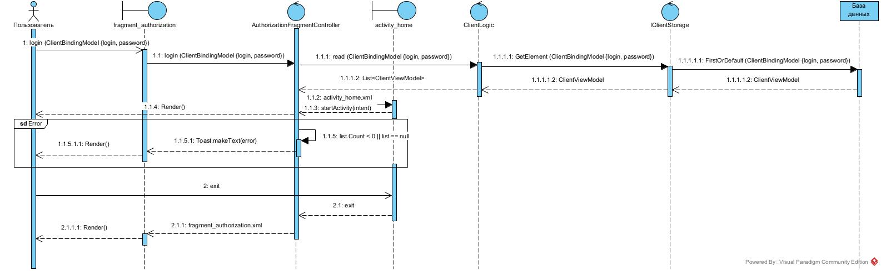
Рисунок 8 – Диаграмма последовательности
Диаграмма компонентов:
Диаграмма компонентов – диаграмма, показывающая разбиение программной системы на структурные компоненты и связи (зависимости) между компонентами. Диаграмма компонентов представлена на рисунке 9.
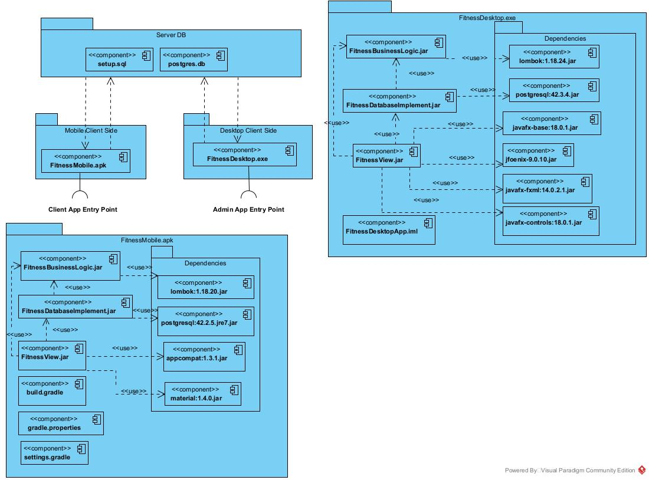
Рисунок 9 – Диаграмма компонентов
Диаграмма развертывания:
Диаграмма развертывания – диаграмма, моделирующая физическое развертывание артефактов на узлах. Узлы представляются как прямоугольные параллелепипеды с артефактами, расположенными в них, изображёнными в виде прямоугольников. Узлы могут иметь подузлы, которые представляются как вложенные прямоугольные параллелепипеды. Один узел диаграммы развертывания может концептуально представлять множество физических узлов, таких как кластер серверов баз данных. Диаграмма развёртывания представлена на рисунке 10.
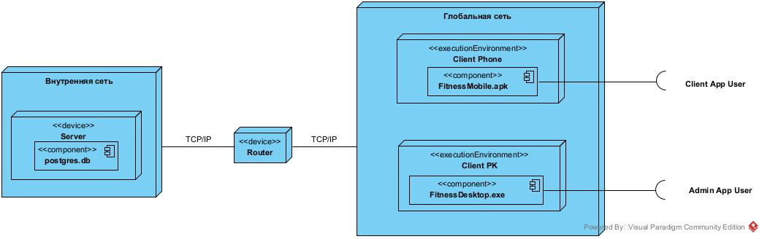
Рисунок 10 – Диаграмма развертывания

Обоснование выбора процедур процесса конструирования
Для реализации системы была выбрана водопадная методология. Разработка делится на разные фазы, каждая фаза содержит определенный набор активностей, которые должны быть завершены перед началом следующей фазы. Фазы содержат в себе информацию о том, что система делает, как делает, кодирование, тестирование, обучение и документирование.
В качестве выбранного языка программирования выступает java, для визуального отображения экранов - язык разметки XML.
Платформа приложения администратора – JavaFX. Платформа приложения клиента и тренера – AndroidX.
В качестве среды разработки была выбрана IntelliJ IDEA от JetBrains, она обладает удобным интерфейсом и большим количеством функций, упрощающих процесс написания и отладки кода.
Помимо IntelliJ IDEA, в качестве инструмента разработки использовалась система контроля версий GitHub.

Техника кодирования
В процессе разработки системы были соблюдены определенные соглашения о стиле кода:
- Для названий переменных и методов использовался lowerCamelCase.
- Для названий классов и интерфейсов использовался UpperCamelCase
- Каждый файл с исходным кодом Java содержит один class с ключевым словом public или интерфейс.
- Первая строка без комментария в файле с исходным кодом Java это оператор package. После нее следует оператор import.
- Вокруг операторов (= + - * /) ставятся пробелы.
- Имена переменных не должны быть длинными и иметь мнемонические названия.
- Для отступов блоков кода используются 2 пробела.
- Фигурная скобка открывается на той же строке, что и код перед ней.
- Название файла должно совпадать с именем главного класса в нём.
- Правила объявления переменных класса: сначала переменные класса public, затем protected, и только потом private.
- XML-файлы должны иметь расширение .xml.
- Файлы Java должны иметь расширение .java.
- Длина строки кода не должна превышать 80 символов.
В процессе разработки использовались техники по организации исходного кода, такие как:
- Разбиение функциональности приложения на модули для упрощения ввода новых функций и поддержки существующих.
- Выделение внешних интерфейсов в модулях, через которые с ними можно взаимодействовать другим модулям.
- Выделение модулей в отдельные проекты-библиотеки, чтобы их можно было просто подключать и использовать в других модулях и основной системе (исполняемых проектах).
При разработке проекта использовались следующие библиотеки:
- PostgreSQL – библиотека для подключения к PostgreSQL БД.
- Lombok – библиотека с открытым исходным кодом, которая используется для сокращения стандартного кода в классах Java.
- JFoenix – библиотека Java, которая реализует Google Material Design с использованием компонентов Java.
- javafx.base – библиотека определяющая базовый функционал JavaFX, в частности, функциональность привязки, свойств, коллекций, событий и т.д.
- javafx.controls – библиотека определяющая элементы управления, диаграммы и скины JavaFX.
- javafx.fxml – библиотека определяющая функционал для работы с FXML.
- AppCompat – библиотека, представляющая общий слой API поверх стандартной реализации Android.
- Material Design Components – библиотека компонентов пользовательского интерфейса Android.
Обработка исключений в системе реализована через технологию «try/catch», в случае обнаружения ошибки появляется всплывающее окно, сообщающее о проблеме.

Прототип приложения
Для упрощения процесса дальнейшей разработки мобильного приложения был создан прототип будущей системы. В таблице 5 указаны задачи, подлежащие разработке для реализации прототипа приложения.
Таблица 5. Задачи, разрабатываемые для реализации прототипа
№ | Задача
1 | Просмотр групповых тренировок определенного тренера
2 | Управление клиентами тренера
3 | Управление персональными тренировками
4 | Просмотр предстоящих и прошедших персональных тренировок
5 | Просмотр групповых тренировок определенного тренера

В разработку прототипа вошли задачи, для которых нет аналогов в существующей функциональности системы.
Итоги: разработанный прототип значительно упростил процесс разработки мобильного приложения.

Итоги разработки
Система ведения занятий в фитнес-клубе успешна реализована точно в срок. Скриншоты разработанной системы находятся в приложении А. Листинг системы – в приложении Б.
Поэтапное время выполнения задач представлено в таблице 6.
Таблица 6. Время выполнения задач
Задача | Планируемое время | Фактическое время
Управление собственными тренировками | 6 – 10 ч. | 10
Добавление дополнительных данных клиента | 1 – 3 ч. | 2
Просмотр групповых тренировок определенного тренера | 1 – 3 ч. | 1
Редактирование профиля | 6 – 10 ч. | 8
Управление клиентами тренера | 4 – 6 ч. | 6
Управление персональными тренировками | 6 – 10 ч. | 6
Просмотр предстоящих и прошедших персональных тренировок | 1 – 2 ч. | 2
Возможность добавления групповых занятий путем загрузки xls файла | 4 – 8 ч. | 8
 | 40,5 | 43

Планируемое время выполнения: 40,5-52 ч. Фактическое время выполнения: 43 ч.
Реальное время попало в планируемый интервал, проект был реализован в срок.

Тестирование в конструировании
Для проверки разрабатываемого приложения на наличие неисправностей было проведено ручное тестирование, smoke-тесты, тестирование навигации, тестирование ввода данных, тестирование бизнес-логики, позитивное тестирование, негативное тестирование, модульное тестирование и автоматизированное тестирование.
Автоматизированное тестирование проводилось над функциями модуля администратора с помощью инструмента JUnit.
Благодаря проведению данных видов тестирования было исправлен ряд найденных эффектов, доработана функциональность приложений. Список тест-сьютов представлен в таблице 7, список тест-кейсов представлен в таблице 8.
Список тест-сьютов:
Таблица 7. Список тест-сьютов
ID | Автор | Приоритет | Заголовок | Список тест-кейсов
1 | user | 1 | Модуль собственных тренировок у клиента | - Создание тренировки.  - Создание тренировки.  - Редактирование тренировки.  - Редактирование тренировки.  - Удаление тренировки.
2 | user | 1 | Модуль упражнений | - Создание упражнения.  - Создание упражнения.  - Редактирование упражнения.  - Редактирование упражнения.  - Удаление упражнения.
3 | user | 1 | Модуль групповых тренировок у тренера | - Просмотр групповых тренировок определенного тренера.  - Просмотр групповых тренировок определенного тренера.
4 | user | 1 | Модуль профиля тренера | - Просмотр данных тренера.  - Редактирование данных тренера.  - Редактирование данных тренера.
5 | user | 1 | Модуль персональных клиентов у тренера | - Привязка клиента к тренеру  - Отвязка клиента от тренера.  - Смена статуса клиента
6 | user | 1 | Модуль персональных тренировок у тренера | - Добавление персональной тренировки.  - Добавление персональной тренировки.  - Редактирование персональной тренировки.  - Редактирование персональной тренировки.  - Удаление персональной тренировки.
7 | user | 1 | Модуль групповых занятий у администратора | - Добавление групповых занятий путем загрузки xls файла в десктопном приложении.  - Добавление групповых занятий путем загрузки xls файла в десктопном приложении.
8 | user | 1 | Модуль клиентов у администратора | - Добавление клиента.  - Добавление клиента.  - Редактирование клиента.  - Редактирование клиента.
9 | user | 1 | Модуль тренеров у администратора | - Добавление тренера.  - Добавление тренера.  - Редактирование тренера.  - Редактирование тренера.
10 | user | 1 | Автоматизированное тестирование в десктопном приложении. | - Добавление клиента.  - Редактирование клиента.  - Добавление тренера.  - Редактирование тренера.

Список тест-кейсов:
Таблица 8. Список тест-кейсов
ID | Тип | Описание | Предусловия | Шаги | Ожидаемый результат
 | Позитивный | Создание тренировки | - Пользователь находится на экране тренировок.  - Пользователь был ранее авторизован в системе в роли клиента. | - Нажать на кнопку «Добавить».  - Заполнить дату и время.  - Нажать на кнопку «Добавить».  - Заполнить поля на экране упражнения.  - Нажать на кнопку «Добавить».  - Нажать на кнопку «Сохранить». | - Пользователь получает всплывающее сообщение «Сохранение прошло успешно».  - Пользователь перенаправляется на экран тренировок.  - На экране тренировок появилась тренировка с введенными параметрами.
 | Негативный | Создание тренировки | - Пользователь находится на экране тренировок.  - Пользователь был ранее авторизован в системе в роли клиента. | - Нажать на кнопку «Добавить».  - Нажать на кнопку «Сохранить». | - Пользователю на окне ввода полей выводится всплывающее сообщение о незаполненных полях.
 | Позитивный | Редактирование тренировки | - Пользователь находится на экране тренировок.  - В БД были добавлены тренировки данного пользователя.  - Пользователь был ранее авторизован в системе в роли клиента. | - Выбрать элемент из списка.  - Нажать на кнопку «Редактировать».  - Заполнить дату и время.  - Нажать на кнопку «Добавить».  - Заполнить поля на экране упражнения.  - Нажать на кнопку «Добавить».  - Нажать на кнопку «Сохранить». | - Пользователь получает всплывающее сообщение «Сохранение прошло успешно».  - Пользователь перенаправляется на экран тренировок.  - На экране тренировок изменились данные выбранной тренировки.
 | Негативный | Редактирование тренировки | - Пользователь находится на экране тренировок.  - В БД были добавлены тренировки данного пользователя.  - Пользователь был ранее авторизован в системе в роли клиента. | - Выбрать элемент из списка.  - Нажать на кнопку «Редактировать».  - Оставить незаполненным поле даты.  - Нажать на кнопку «Сохранить». | - Пользователю на окне ввода полей выводится всплывающее сообщение о незаполненных полях.
 | Позитивный | Удаление тренировки | - Пользователь находится на экране тренировок.  - В БД были добавлены тренировки данного пользователя.  - Пользователь был ранее авторизован в системе в роли клиента. | - Выбрать элемент из списка.  - Нажать на кнопку «Удалить»  - В диалоговом окне подтвердить удаление. | - Пользователь получает всплывающее сообщение «Удаление прошло успешно».  - На экране с тренировками отсутствует выбранная тренировка.
 | Позитивный | Создание упражнения | - Пользователь находится на экране создания тренировки.  - Пользователь был ранее авторизован в системе. | - Нажать на кнопку «Добавить».  - Заполнить поля на экране упражнения.  - Нажать на кнопку «Добавить». | - Пользователь получает всплывающее сообщение «Упражнение добавлено».  - Диалоговый экран закрывается.  - На экране создания тренировки появилось упражнение с введенными параметрами.
 | Негативный | Создание упражнения | - Пользователь находится на экране создания тренировки.  - Пользователь был ранее авторизован в системе. | - Нажать на кнопку «Добавить».  - Нажать на кнопку «Добавить». | - Пользователю на окне ввода полей выводится всплывающее сообщение о незаполненных полях.
 | Позитивный | Редактирование упражнения | - Пользователь находится на экране редактирования тренировки.  - В БД были добавлены тренировки данного пользователя.  - В БД были добавлены упражнения данного пользователя.  - Пользователь был ранее авторизован в системе. | - Выбрать элемент из списка.  - Нажать на кнопку «Редактировать».  - Заполнить поля на экране упражнения.  - Нажать на кнопку «Добавить». | - Пользователь получает всплывающее сообщение «Упражнение добавлено».  - Диалоговый экран закрывается.  - На экране редактирования тренировки изменились данные выбранного упражнения.
 | Негативный | Редактирование упражнения | - Пользователь находится на экране редактирования тренировки.  - В БД были добавлены тренировки данного пользователя.  - В БД были добавлены упражнения данного пользователя.  - Пользователь был ранее авторизован в системе. | - Выбрать элемент из списка.  - Нажать на кнопку «Редактировать».  - Оставить незаполненными поля.  - Нажать на кнопку «Добавить». | - Пользователю на окне ввода полей выводится всплывающее сообщение о незаполненных полях.
 | Позитивный | Удаление упражнения | - Пользователь находится на экране редактирования тренировки.  - В БД были добавлены тренировки данного пользователя.  - В БД были добавлены упражнения данного пользователя.  - Пользователь был ранее авторизован в системе. | - Выбрать элемент из списка.  - Нажать на кнопку «Удалить».  - В диалоговом окне подтвердить удаление. | - Пользователь получает всплывающее сообщение «Удаление прошло успешно».  - На экране редактирования тренировки отсутствует выбранное упражнение.
 | Позитивный | Просмотр групповых тренировок определенного тренера | - В БД были добавлены групповые занятия с данным тренером.  - Пользователь был ранее авторизован в системе в роли тренера. | - Выбрать пункт меню «Групповые занятия». | - Пользователь перенаправляется на экран групповых занятий.  - На экране групповых занятий отображается список тренировок, которые соответствуют данному тренеру.
 | Негативный | Просмотр групповых тренировок определенного тренера | - Пользователь был ранее авторизован в системе в роли тренера. | - Выбрать пункт меню «Групповые занятия». | - Пользователь перенаправляется на экран групповых занятий.  - Пользователю отображается экран с текстом: «У вас не имеется групповых занятий в ближайшее время.».
 | Позитивный | Просмотр данных тренера | - Пользователь находится на экране групповых тренировок.  - Пользователь был ранее авторизован в системе в роли тренера. | - Выбрать пункт меню «Профиль». | - Пользователь перенаправляется на экран профиля.  - На экране отображаются данные тренера, который был авторизован в системе.
 | Позитивный | Редактирование данных тренера | - Пользователь находится на экране профиля.  - Пользователь был ранее авторизован в системе в роли тренера. | - Нажать на кнопку «Редактировать».  - Заполнить поля.  - Нажать на кнопку «Сохранить». | - Пользователь получает всплывающее сообщение «Сохранение прошло успешно».  - Пользователь перенаправляется на экран профиля.
 | Негативный | Редактирование данных тренера | - Пользователь находится на экране профиля.  - Пользователь был ранее авторизован в системе в роли тренера. | - Нажать на кнопку «Редактировать».  - Оставить поля не заполненными.  - Нажать на кнопку «Сохранить». | - Пользователю на окне ввода полей выводится всплывающее сообщение о незаполненных полях
 | Позитивный | Привязка клиента к тренеру | - Пользователь находится на экране клиентов.  - Пользователь был ранее авторизован в системе в роли тренера. | - Нажать на кнопку «Добавить».  - В диалоговом окне выбрать клиента из выпадающего списка.  - Нажать на кнопку «Добавить». | - Пользователь получает всплывающее сообщение «Вы добавили себе клиента!».  - Диалоговый экран закрывается.  - На экране клиентов появился выбранный в списке клиент.
 | Позитивный | Отвязка клиента от тренера | - Пользователь находится на экране клиентов.  - Пользователь был ранее авторизован в системе в роли тренера. | - Выбрать элемент из списка.  - Нажать на кнопку «Удалить».  - В диалоговом окне подтвердить удаление. | - Пользователь получает всплывающее сообщение «Клиент удален».  - На экране клиентов отсутствует выбранный клиент.
 | Позитивный | Смена статуса клиента | - Пользователь находится на экране клиентов.  - Пользователь был ранее авторизован в системе в роли тренера. | - Выбрать элемент из списка.  - Нажать на кнопку «Сменить статус».  - В диалоговом окне выбрать статус из выпадающего списка.  - Нажать на кнопку «Сохранить». | - Пользователь получает всплывающее сообщение «Сохранение прошло успешно».  - Диалоговый экран закрывается.  - Статус клиента изменен.
 | Позитивный | Создание персональной тренировки | - Пользователь находится на экране персональных тренировок.  - Пользователь был ранее авторизован в системе в роли тренера. | - Нажать на кнопку «Добавить».  - Заполнить дату и время.  - Выбрать клиента из выпадающего списка.  - Нажать на кнопку «Добавить».  - Заполнить поля на экране упражнения.  - Нажать на кнопку «Добавить».  - Нажать на кнопку «Сохранить». | - Пользователь получает всплывающее сообщение «Сохранение прошло успешно».  - Пользователь перенаправляется на экран тренировок.  - На экране персональных тренировок появилась тренировка с введенными параметрами.
 | Негативный | Создание персональной тренировки | - Пользователь находится на экране персональных тренировок.  - Пользователь был ранее авторизован в системе в роли тренера. | - Нажать на кнопку «Добавить».  - Нажать на кнопку «Сохранить». | - Пользователю на окне ввода полей выводится всплывающее сообщение о незаполненных полях.
 | Позитивный | Редактирование персональной тренировки | - Пользователь находится на экране персональных тренировок.  - В БД были добавлены тренировки данного пользователя.  - Пользователь был ранее авторизован в системе в роли тренера. | - Выбрать элемент из списка.  - Нажать на кнопку «Редактировать».  - Заполнить дату и время.  - Выбрать клиента из выпадающего списка.  - Нажать на кнопку «Добавить».  - Заполнить поля на экране упражнения.  - Нажать на кнопку «Добавить».  - Нажать на кнопку «Сохранить». | - Пользователь получает всплывающее сообщение «Сохранение прошло успешно».  - Пользователь перенаправляется на экран персональных тренировок.  - На экране персональных тренировок изменились данные выбранной тренировки.
 | Негативный | Редактирование персональной тренировки | - Пользователь находится на экране персональных тренировок.  - В БД были добавлены тренировки данного пользователя.  - Пользователь был ранее авторизован в системе в роли тренера. | - Выбрать элемент из списка.  - Нажать на кнопку «Редактировать».  - Оставить незаполненным поле даты.  - Нажать на кнопку «Сохранить». | - Пользователю на окне ввода полей выводится всплывающее сообщение о незаполненных полях.
 | Позитивный | Удаление персональной тренировки | - Пользователь находится на экране персональных тренировок.  - В БД были добавлены тренировки данного пользователя.  - Пользователь был ранее авторизован в системе в роли тренера. | - Выбрать элемент из списка.  - Нажать на кнопку «Удалить»  - В диалоговом окне подтвердить удаление. | - Пользователь получает всплывающее сообщение «Удаление прошло успешно».  - На экране персональных тренировок отсутствует выбранная тренировка.
 | Позитивный | Добавление групповых занятий путем загрузки xls файла в десктопном приложении. | - Пользователь находится на окне групповых тренировок. | - Нажать на кнопку «Загрузить расписание».  - Выбрать файл xls, который содержит данные о занятиях, дата которых не совпадает с существующими в базе занятиями. | - Пользователь получает сообщение «Загрузка из файла прошла успешно».  - На окне с занятиями появились соответствующие занятия.
 | Негативный | Добавление групповых занятий путем загрузки xls файла в десктопном приложении. | - Пользователь находится на окне групповых тренировок. | - Нажать на кнопку «Загрузить расписание».  - Выбрать файл xls, который содержит данные о занятиях, дата которых совпадает с существующими в базе занятиями. | - Пользователь получает сообщение об ошибке «Уже существует занятие в данное время».
 | Позитивный | Добавление клиента | - Пользователь находится на окне клиентов. | - Нажать на кнопку «Добавить».  - Заполнить поля.  - Нажать на кнопку «Сохранить». | - Пользователь получает сообщение «Сохранение прошло успешно».  - Пользователь перенаправляется на окно клиентов.  - На экране клиентов появился клиент с введенными параметрами.
 | Негативный | Добавление клиента | - Пользователь находится на окне клиентов. | - Нажать на кнопку «Добавить».  - Оставить не заполненными поля.  - Нажать на кнопку «Сохранить». | - Пользователь получает сообщение о незаполненных полях.
 | Позитивный | Редактирование клиента | - Пользователь находится на окне клиентов.  - В БД были добавлены клиенты. | - Выбрать элемент в таблице.  - Нажать на кнопку «Редактировать».  - Заполнить поля.  - Нажать на кнопку «Сохранить». | - Пользователь получает сообщение «Сохранение прошло успешно».  - Пользователь перенаправляется на окно клиентов.  - На экране клиентов изменились данные выбранного клиента.
 | Негативный | Редактирование клиента | - Пользователь находится на окне клиентов.  - В БД были добавлены клиенты. | - Выбрать элемент в таблице.  - Нажать на кнопку «Редактировать».  - Оставить не заполненными поля.  - Нажать на кнопку «Сохранить». | - Пользователь получает сообщение о незаполненных полях.
 | Позитивный | Добавление тренера | - Пользователь находится на окне тренеров. | - Нажать на кнопку «Добавить».  - Заполнить поля.  - Нажать на кнопку «Сохранить». | - Пользователь получает сообщение «Сохранение прошло успешно».  - Пользователь перенаправляется на окно тренеров.  - На экране тренеров появился тренер с введенными параметрами.
 | Негативный | Добавление тренера | - Пользователь находится на окне тренеров. | - Нажать на кнопку «Добавить».  - Оставить не заполненными поля.  - Нажать на кнопку «Сохранить». | - Пользователь получает сообщение о незаполненных полях.
 | Позитивный | Редактирование тренера | - Пользователь находится на окне тренеров.  - В БД были добавлены тренеры. | - Выбрать элемент в таблице.  - Нажать на кнопку «Редактировать».  - Заполнить поля.  - Нажать на кнопку «Сохранить». | - Пользователь получает сообщение «Сохранение прошло успешно».  - Пользователь перенаправляется на окно тренеров.  - На окне тренеров изменились данные выбранного тренера.
 | Негативный | Редактирование тренера | - Пользователь находится на окне тренеров.  - В БД были добавлены тренеры. | - Выбрать элемент в таблице.  - Нажать на кнопку «Редактировать».  - Оставить не заполненными поля.  - Нажать на кнопку «Сохранить». | - Пользователь получает сообщение о незаполненных полях.
 | Позитивный | Добавление клиента | - Класс логики клиента объявлен. | - Создать объект с заполненными полями.  - Сохранить объект в БД.  - Получить объект с текущими данными. | - Id полученного объекта больше нуля.
 | Позитивный | Редактирование клиента | - Класс логики клиента объявлен.  - Объект клиента присутствует в БД. | - Изменить вес объекта с определенным логином.  - Сохранить объект в БД.  - Получить объект с текущими данными. | - Вес полученного объекта соответствует введенному весу.
 | Позитивный | Добавление тренера | - Класс логики тренера объявлен. | - Создать объект с заполненными полями.  - Сохранить объект в БД.  - Получить объект с текущими данными. | - Id полученного объекта больше нуля.
 | Позитивный | Редактирование тренера | - Класс логики тренера объявлен.  - Объект тренера присутствует в БД. | - Изменить логин объекта с определенным логином.  - Сохранить объект в БД.  - Получить объект с текущими данными. | - Логин полученного объекта соответствует введенному логину.

Тест-кейсы с id 1.1-1.4, 2.1-2.4, 3.1, 4.1-4.3, 5.1-5.3, 6.1-6.4, 7.1, 7.2, 8.1-8.4, 9.1-9.4, 10.1-10.4 были выполнены успешно. Были найдены дефекты для тест-кейсов с id 1.5, 2.5, 3.2, 6.5. Дефекты, обнаруженные в результате тестирования представлены в таблице 9.
Таблица 9. Список выявленных дефектов
Id | Краткое описание (Summary) | Серьезность (Severity) | Приоритет | Шаги к воспроизведению (Steps to reproduce): | Результат (Actual Result): | Ожидаемый результат (Expected Result):
1.5 | Всплывающее сообщение об удалении тренировки не отображается. | Тривиальная (Trivial) | Средний (Medium) | - Выбрать элемент из списка.  - Нажать на кнопку «Удалить».  - В диалоговом окне подтвердить удаление. | Сообщение об успешном удалении не отобразилось. | Пользователь получает всплывающее сообщение «Удаление прошло успешно».
2.5 | Всплывающее сообщение об удалении упражнения не отображается. | Тривиальная (Trivial) | Средний (Medium) | - Выбрать элемент из списка.  - Нажать на кнопку «Удалить».  - В диалоговом окне подтвердить удаление. | Сообщение об успешном удалении не отобразилось. | Пользователь получает всплывающее сообщение «Удаление прошло успешно».
3.2 | Не отображается информация об отсутствии групповых занятий. | Тривиальная (Trivial) | Средний (Medium) | - Выбрать пункт меню «Групповые занятия» в роли тренера. | Информация об отсутствии групповых занятий не отобразилась. | Пользователю отображается экран с текстом: «У вас не имеется групповых занятий в ближайшее время.».
6.5 | Всплывающее сообщение об удалении персональной тренировки не отображается. | Тривиальная (Trivial) | Средний (Medium) | - Выбрать элемент из списка.  - Нажать на кнопку «Удалить»  - В диалоговом окне подтвердить удаление. | Сообщение об успешном удалении не отобразилось. | Пользователь получает всплывающее сообщение «Удаление прошло успешно».

Результаты: дефекты, выявленные в результате тестирования, были устранены.

Заключение
В ходе выполнения курсовой работы были проведены: определение требований, проектирование, разработка и тестирование системы ведения занятий в фитнес-клубе.
На реализацию данной системы было потрачено 55 часов. Несмотря на возникшие дефекты во время разработки, время реализации попало в планируемый интервал. В ходе выполнения работы были изучены новые паттерны и фреймворки. Также были отточены навыки по разработке мобильных приложений и был получен опыт разработки программных систем, необходимых для автоматизации бизнес-процессов в фитнес-клубе.
Итоговая система состоит из модуля администратора, модуля клиента и модуля тренера. Таким образом, разработанная система может значительно облегчить работу сотрудников фитнес-клуба.

Список литературы
- Адаптеры и списки [Электронный ресурс] / Режим доступа: https://metanit.com/java/android/5.1.php
- Руководство по JDBC [Электронный ресурс] / Режим доступа: https://proselyte.net/tutorials/jdbc/jdbc-examples/select-records/
- Грекул, В.И. Проектирование информационных систем [Электронный ресурс] : учебное пособие / В.И. Грекул. — Электрон. дан. — Москва : , 2016. — 570 с. — Режим доступа: https://e.lanbook.com/book/100391. — Загл. с экрана.
- Конструирование программного обеспечения : учебное пособие [Книга] / авт. Романов А. А.. - Ульяновск : УлГТУ, 2016.
- Работа с Excel в Java через Apache POI [Электронный ресурс] / Режим доступа: https://tproger.ru/translations/how-to-read-write-excel-file-java-poi-example/.
- JUnit 5 User Guide [Электронный ресурс] / Режим доступа: https://junit.org/junit5/docs/current/user-guide/.
- Гагарина, Л. Г. Технология разработки программного обеспечения : учебное пособие для вузов / Л. Г. Гагарина. – Москва : ФОРУМ: ИНФРА-М, 2008,2011. – 399 с. − (Высшее образование).
- Программирование под Андроид на Java [Электронный ресурс] / Режим доступа: https://metanit.com/java/android/.
- Мейер, Б. Основы объектно-ориентированного проектирования [Электронный ресурс] : учебник / Б. Мейер. — Электрон. дан. — Москва : , 2016. — 765 с. — Режим доступа: https://e.lanbook.com/book/100305. — Загл. с экрана.
- Статьи по тестированию [Электронный ресурс] / Режим доступа: http://software-testing.ru/.

Приложение А
Экран управления собственными тренировками в модуле клиента представлен на рисунке 11:
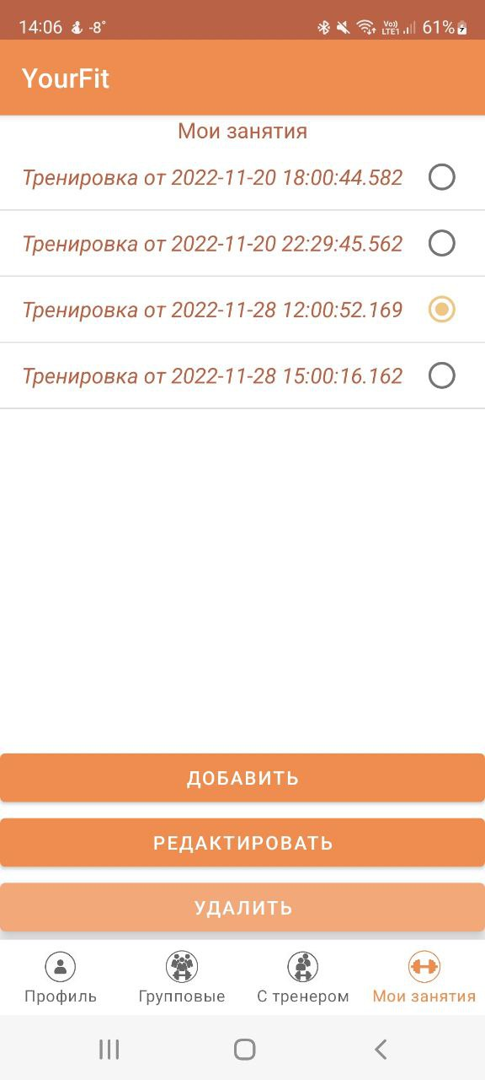
Рисунок 11 - Управление собственными тренировками
Экраны создания тренировки, управления упражнениями в модуле клиента представлены на рисунках 12-15.
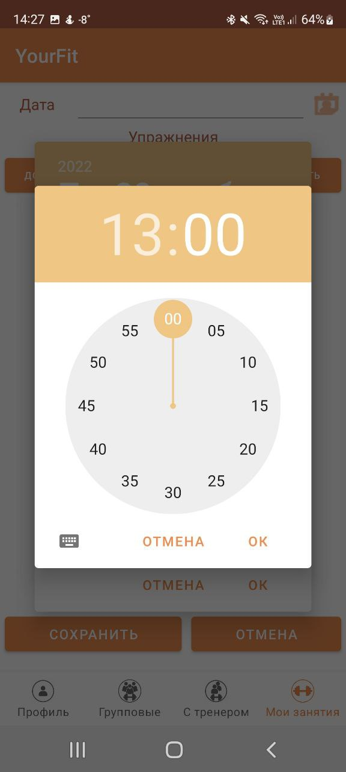
Рисунок 12 – Заполнение полей при создании тренировки
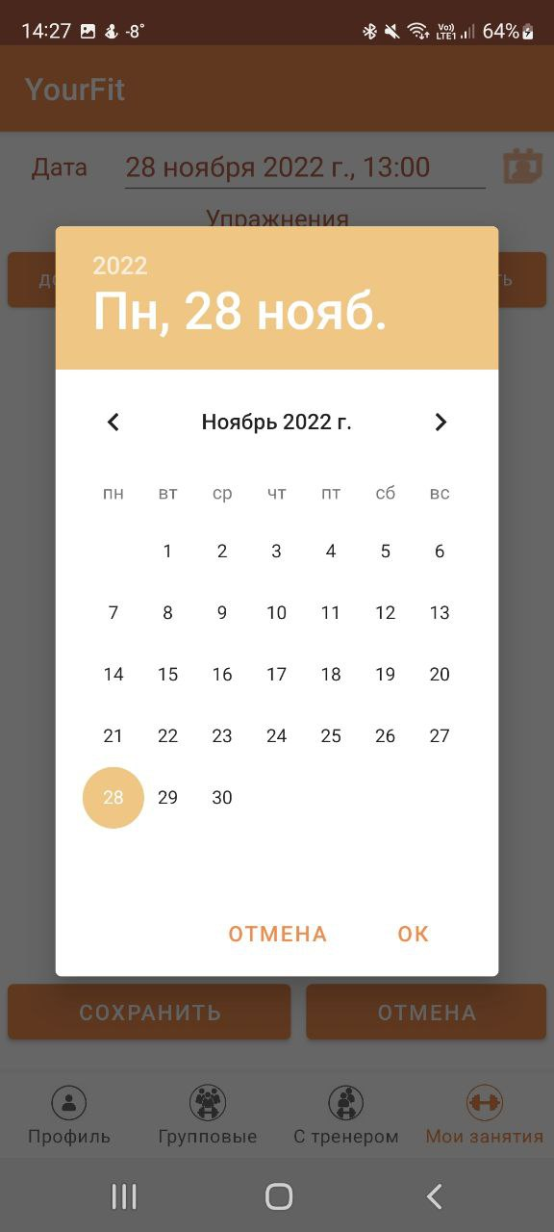
Рисунок 13 – Заполнение полей при создании тренировки
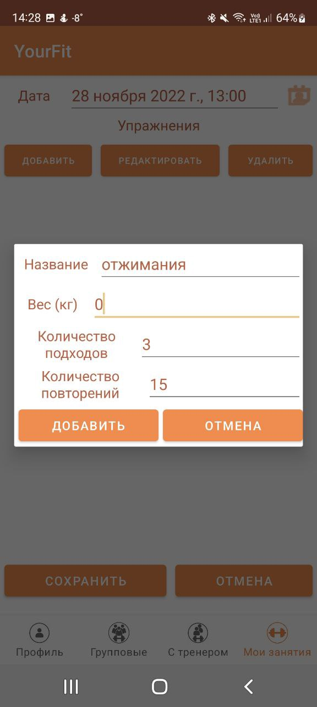
Рисунок 14 – Заполнение полей при создании упражнения
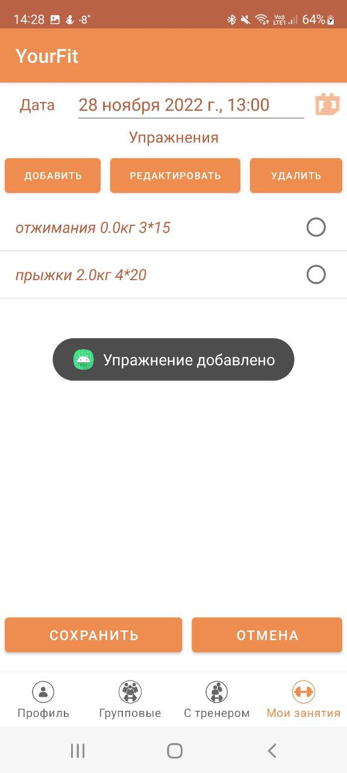
Рисунок 15 – Сообщение об успешном добавлении упражнения
Экраны редактирования тренировки, управления упражнениями в модуле клиента представлены на рисунках 16-18.
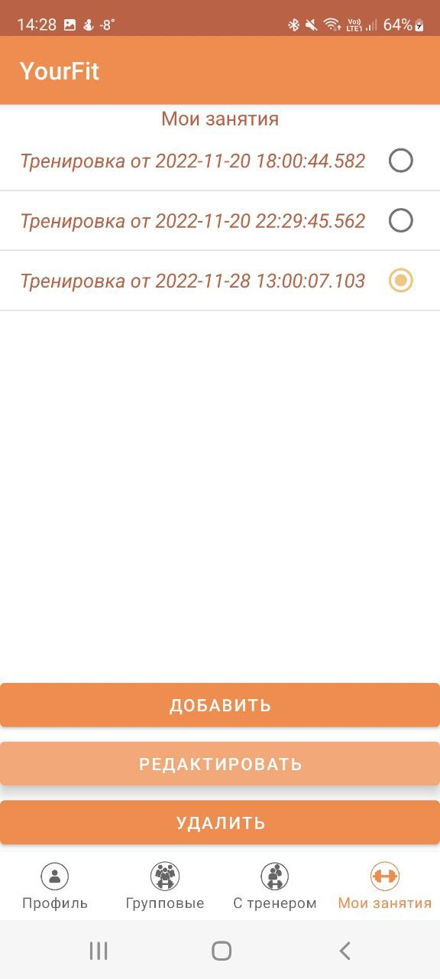
Рисунок 16 – Выбор тренировки для редактирования
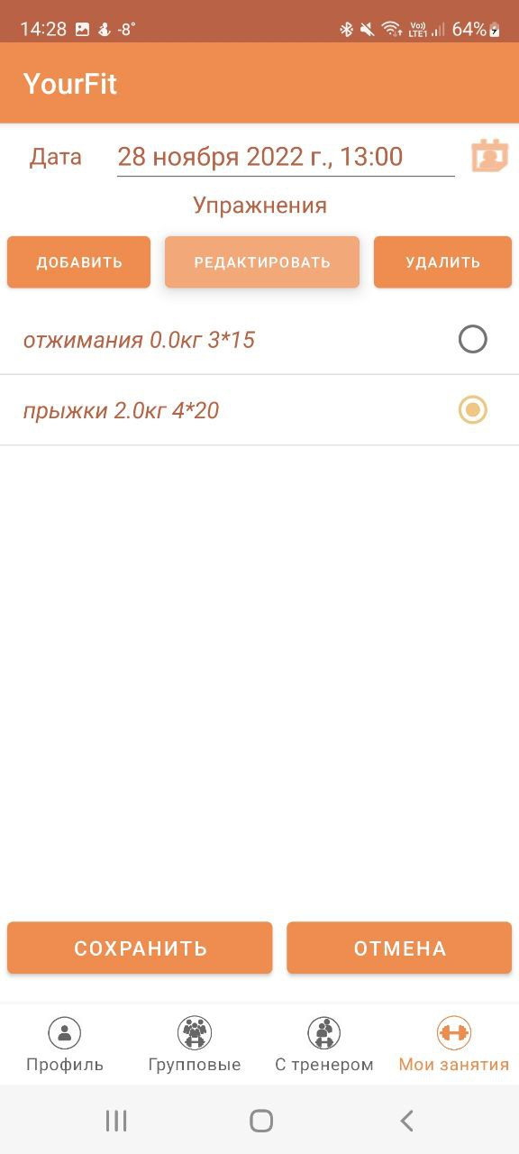
Рисунок 17 – Выбор упражнения для редактирования
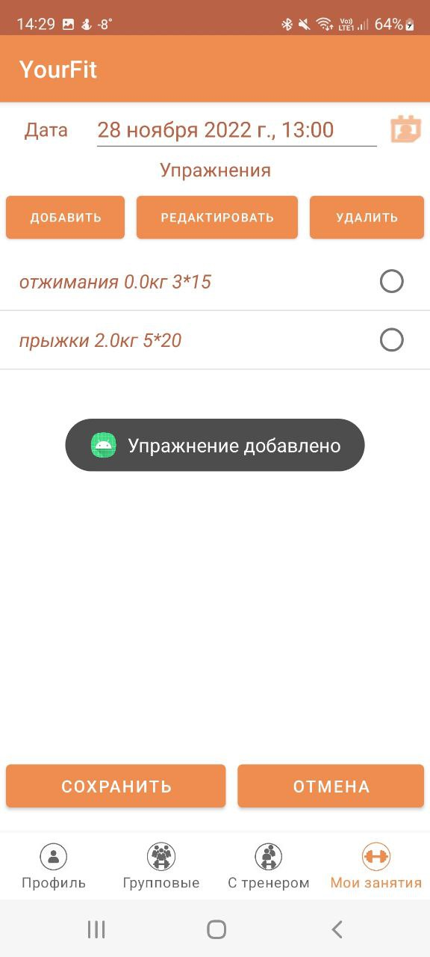
Рисунок 18 – Сообщение об изменении тренировки
Экран удаления тренировки в модуле клиента представлен на рисунке 19.
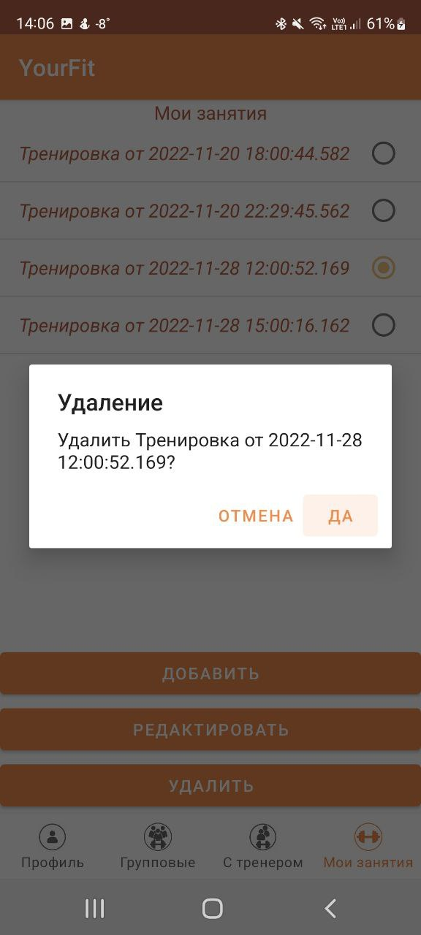
Рисунок 19 – Экран удаления тренировки
Были добавлены новые поля в окнах создания и редактирования клиента в десктопном приложении администратора. Обновленное окно представлено на рисунке 20.
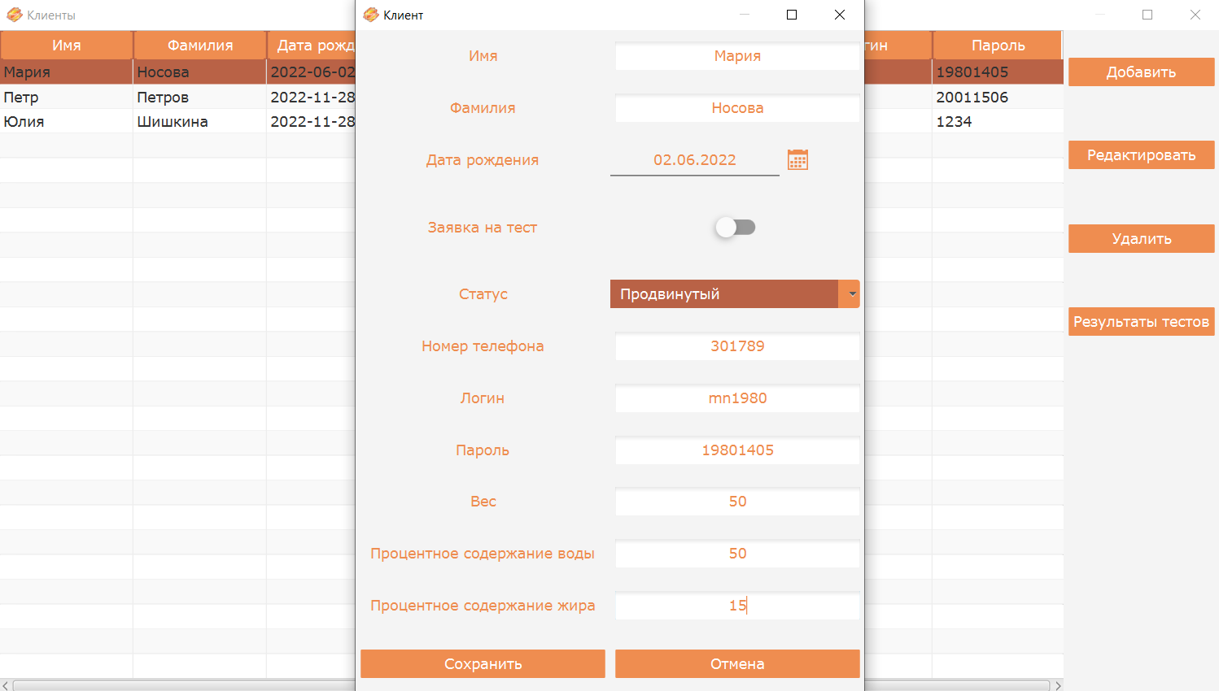
Рисунок 20 – Новые поля в окне клиента
Были добавлены новые поля на экранах профиля в мобильном приложении в модуле клиента. Обновленные экраны представлены на рисунках 21-22.
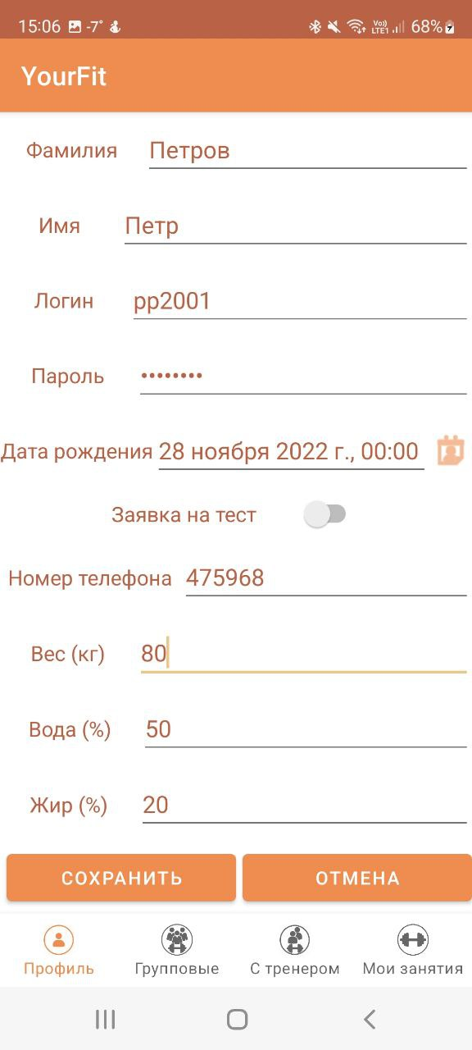
Рисунок 21 – Новые поля на экране редактирования профиля клиента
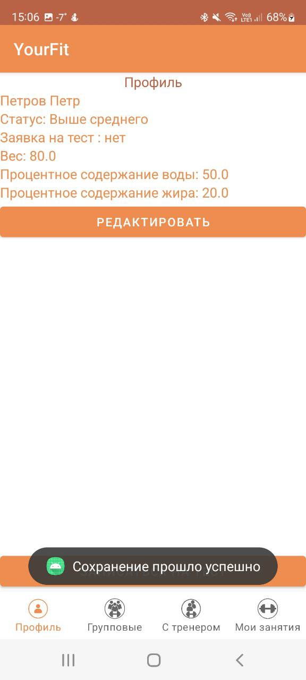
Рисунок 22 – Новые поля на экране профиля клиента
Экран просмотра групповых тренировок, которые ведет тренер представлен на рисунке 23.
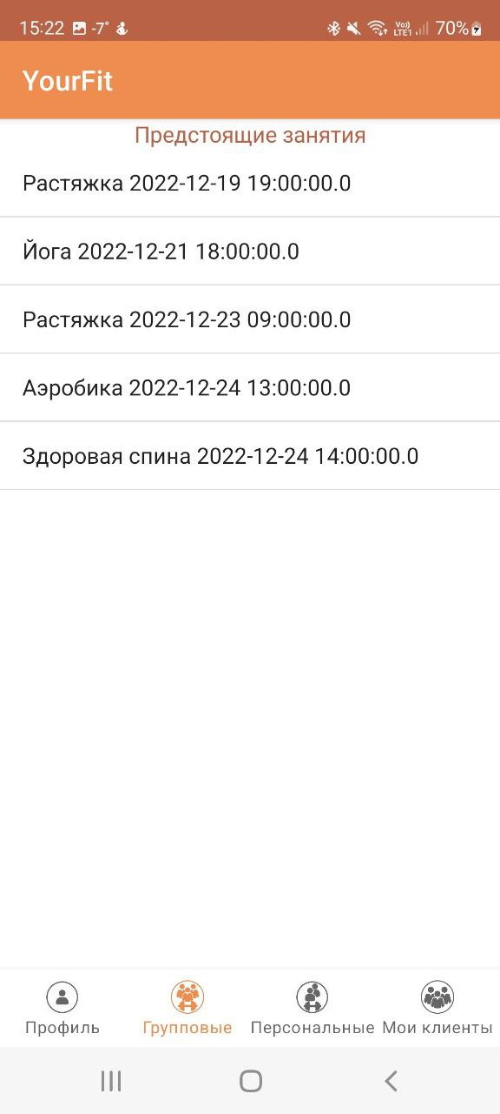
Рисунок 23 – Экран просмотра групповых тренировок
Были добавлены новые поля в окне тренеров в модуле администратора. Обновленное окно представлено на рисунке 24.
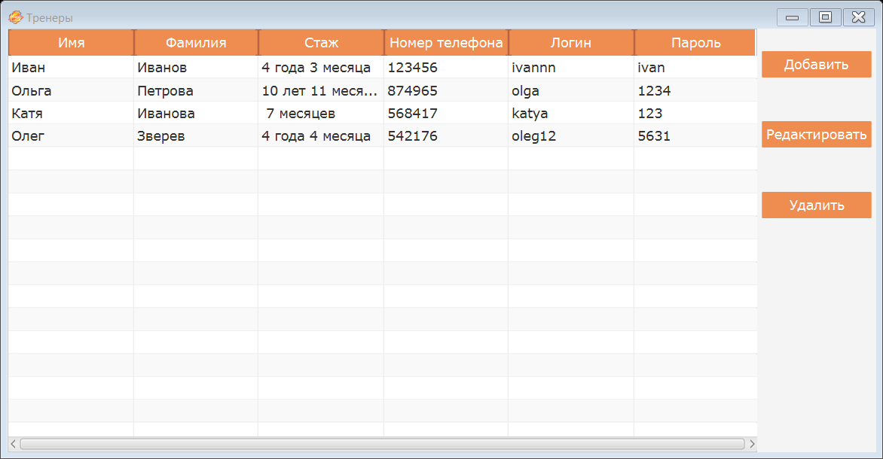
Рисунок 24 – Окно тренеров
Экраны профиля и редактирования профиля в модуле тренера представлены на рисунках 25-26.
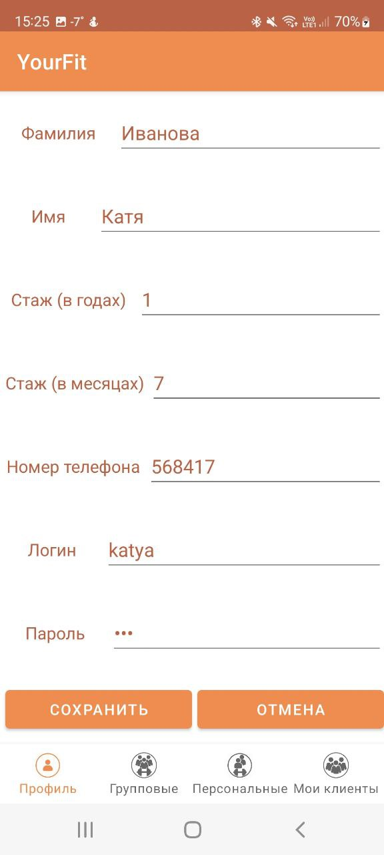
Рисунок 25 – Экран редактирования профиля
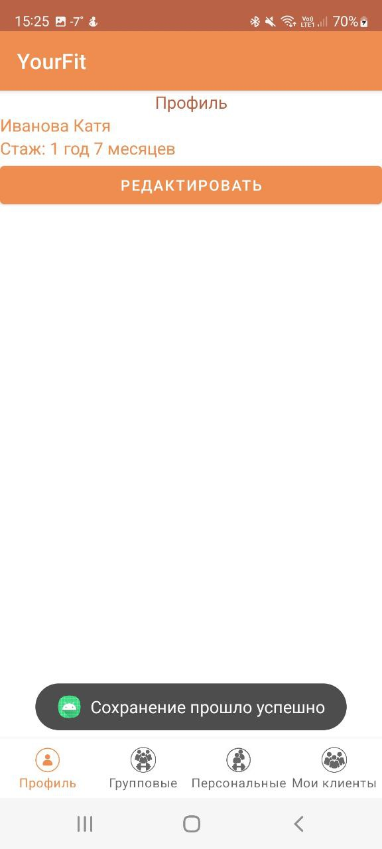
Рисунок 26 – Экран профиля
Экран управления персональными клиентами представлен на рисунке 27.
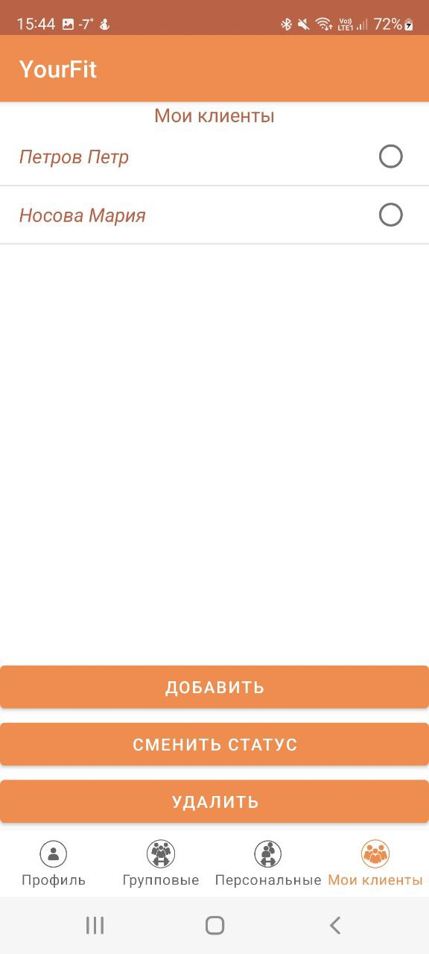
Рисунок 27 – Экран персональных клиентов
Экран редактирования статуса клиента представлен на рисунке 28.
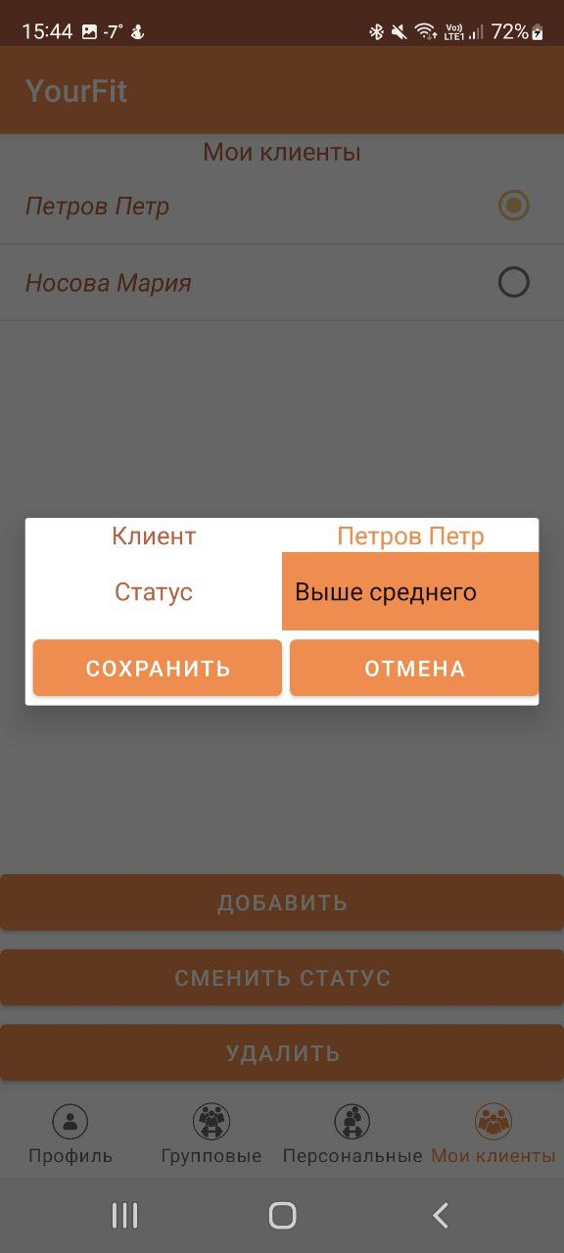
Рисунок 28 – Экран смены статуса
Экран привязки клиента представлен на рисунке 29.
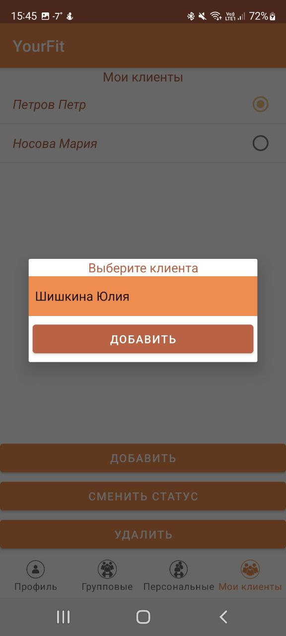
Рисунок 29 – Экран привязки клиента
Экран с сообщением о привязке клиента представлен на рисунке 30.
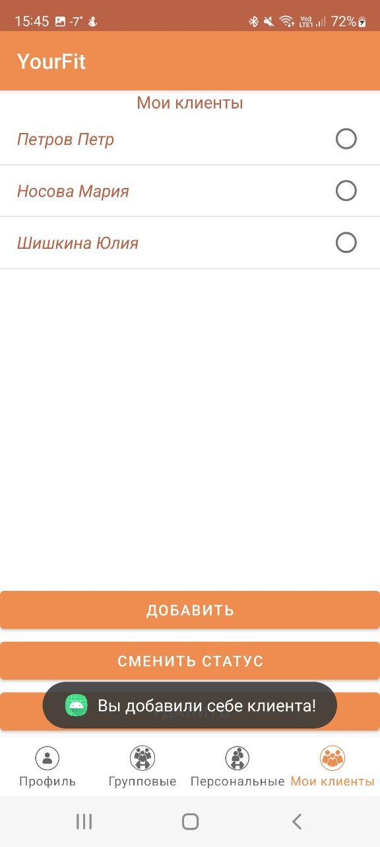
Рисунок 30 – Сообщение о привязке клиента
Экран отвязки клиента представлен на рисунке 31.
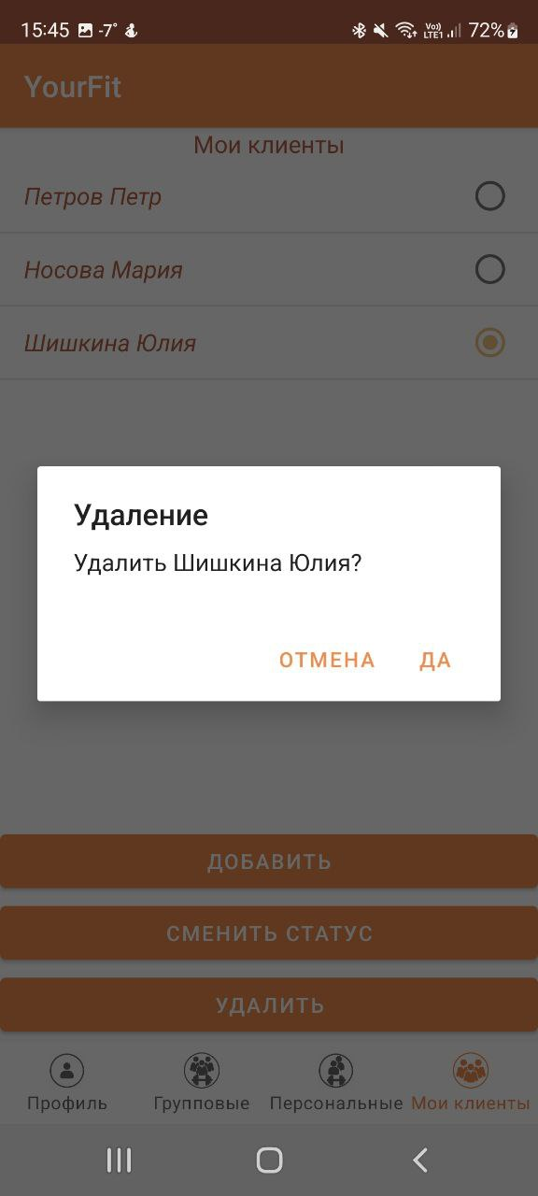
Рисунок 31 – Экран отвязки клиента
Экран с сообщением об отвязке клиента представлен на рисунке 32.
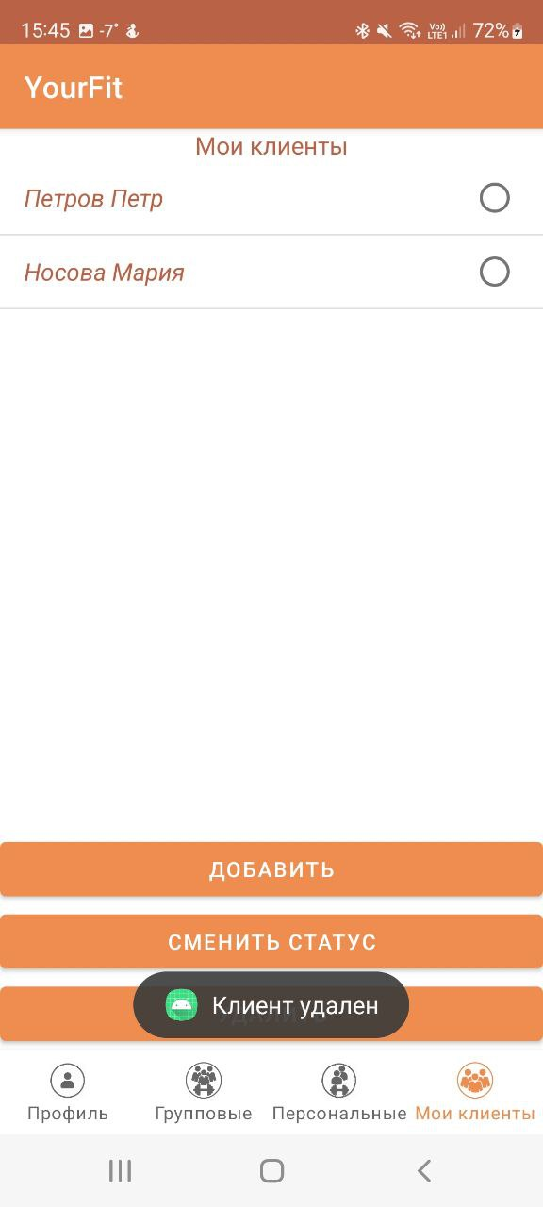
Рисунок 32 – Сообщение об отвязке клиента
Экран управления персональными тренировками в модуле тренера представлен на рисунке 33.
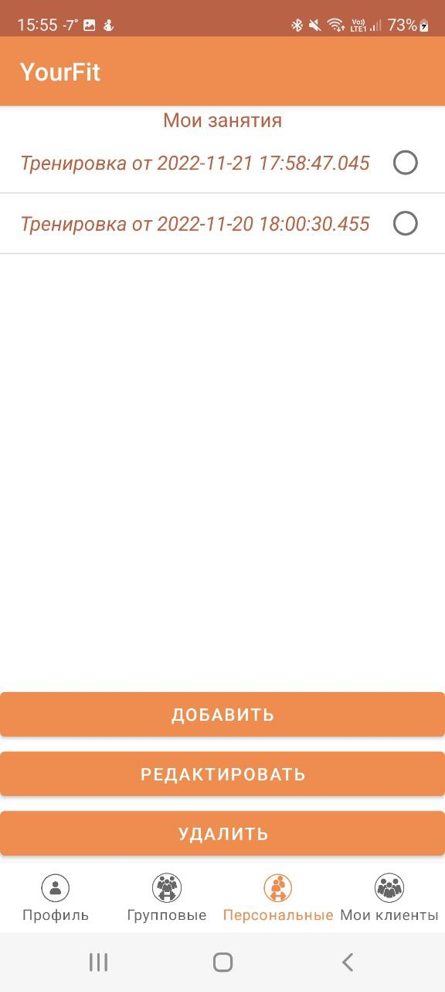
Рисунок 33 – Экран персональных тренировок
Экраны создания, редактирования персональной тренировки, управления упражнениями в модуле тренера представлены на рисунках 34-36.
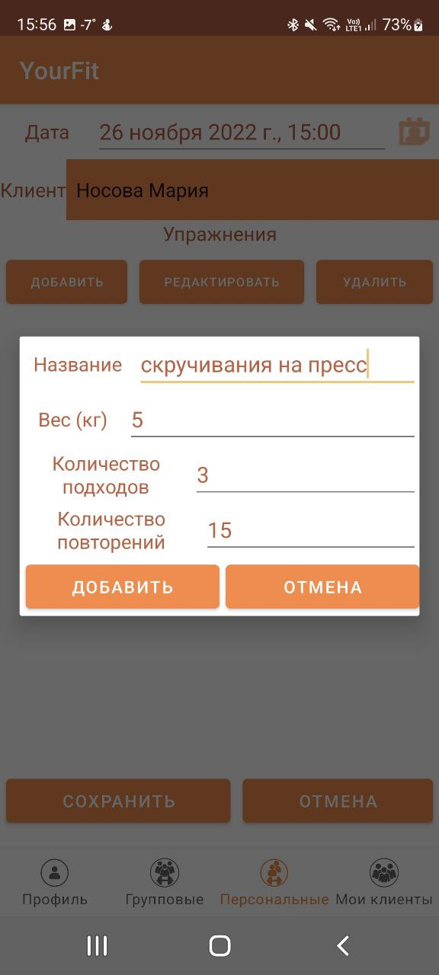
Рисунок 34 – Экран создания упражнения
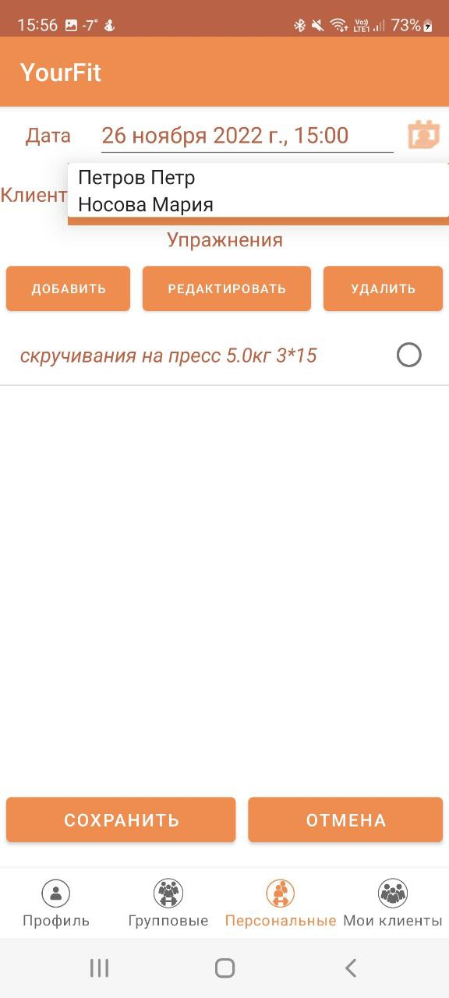
Рисунок 35 – Экран создания тренировки
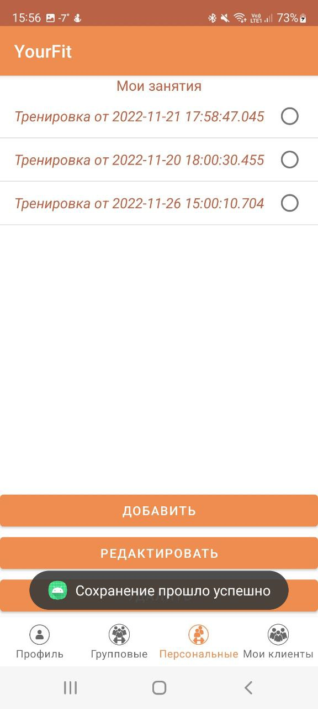
Рисунок 36 – Сообщение о добавлении тренировки
Экран удаления персональной тренировки в модуле тренера представлен на рисунке 37.
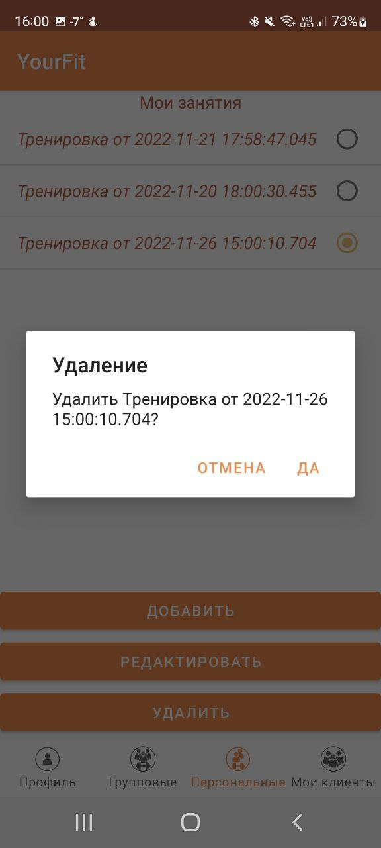
Рисунок 37 – Экран удаления тренировки
Экран просмотра предстоящих и прошедших персональных тренировок в модуле клиента представлен на рисунке 38.
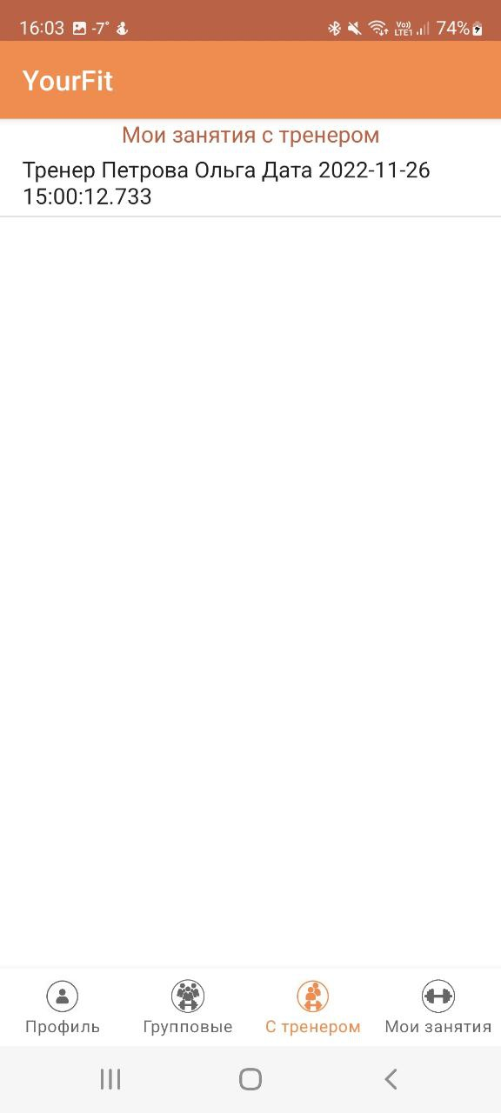
Рисунок 38 – Экран персональных тренировок
Экраны просмотра персональной тренировки, упражнений в модуле клиента представлены на рисунках 39-40.
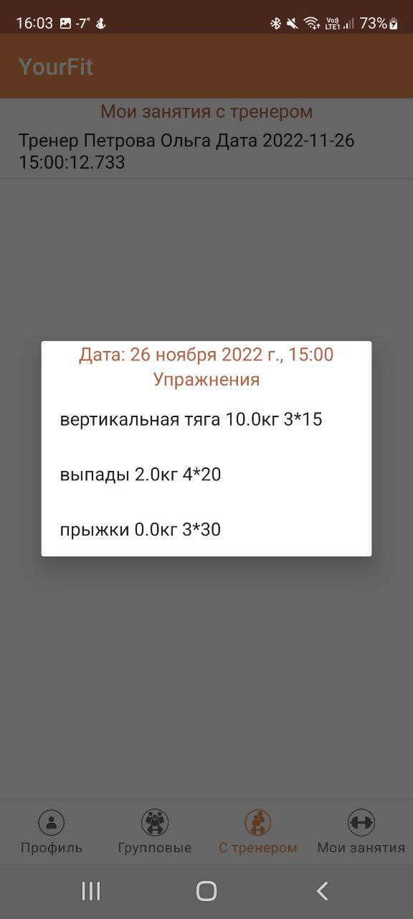
Рисунок 39 – Экран просмотра персональной тренировки
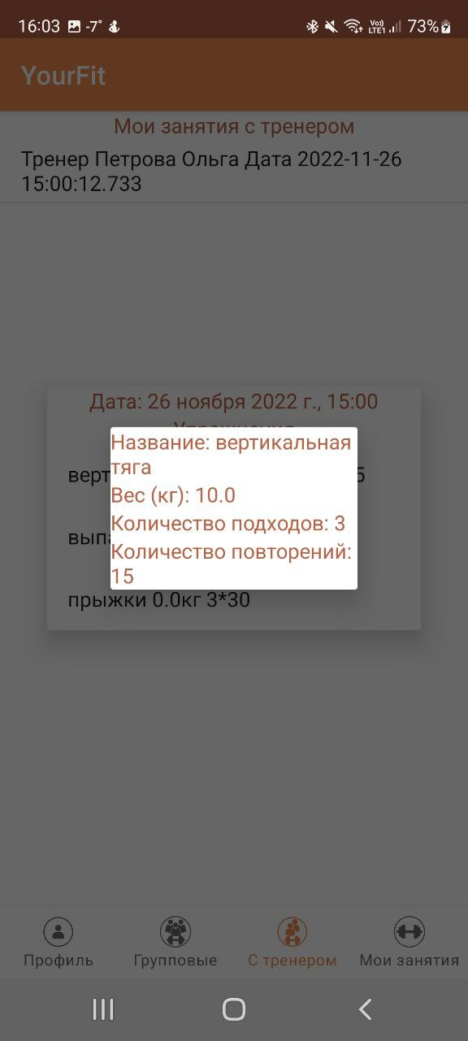
Рисунок 40 – Экран просмотра упражнения
Опция загрузки xls файла для добавления групповых занятий в модуле администратора представлена на рисунке 41.
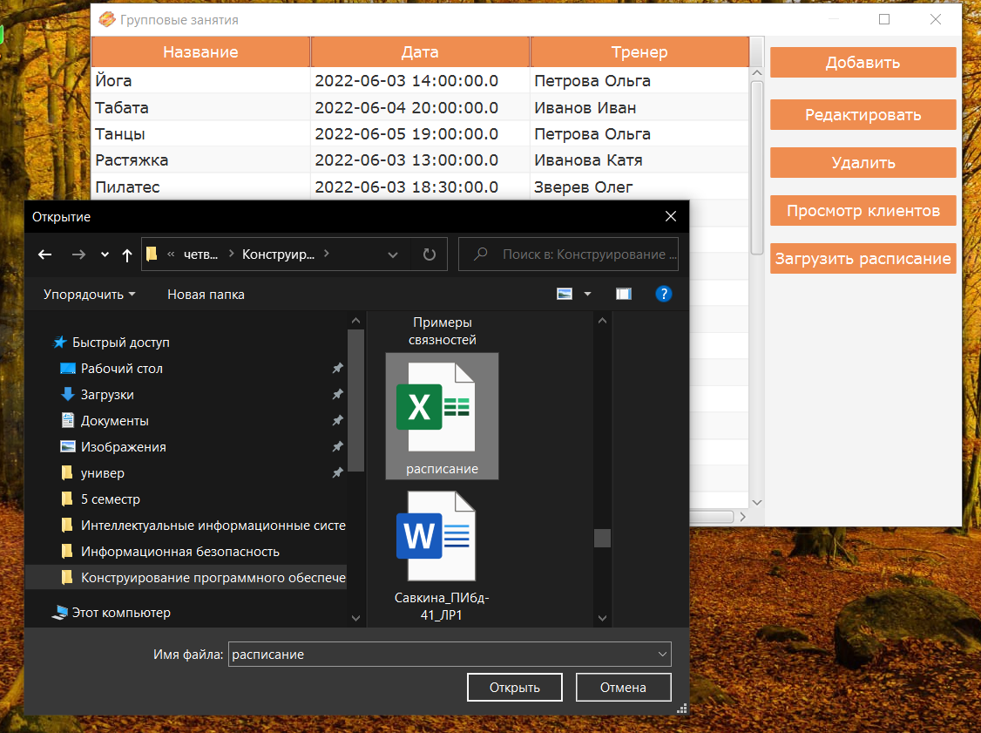
Рисунок 41 – Опция загрузки файла
Диалоговое окно об успешной загрузке файла представлено на рисунке 42.
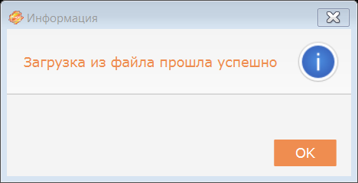
Рисунок 42 – Сообщение о загрузке файла
Образец файла для добавления групповых занятий представлен на рисунке 43.
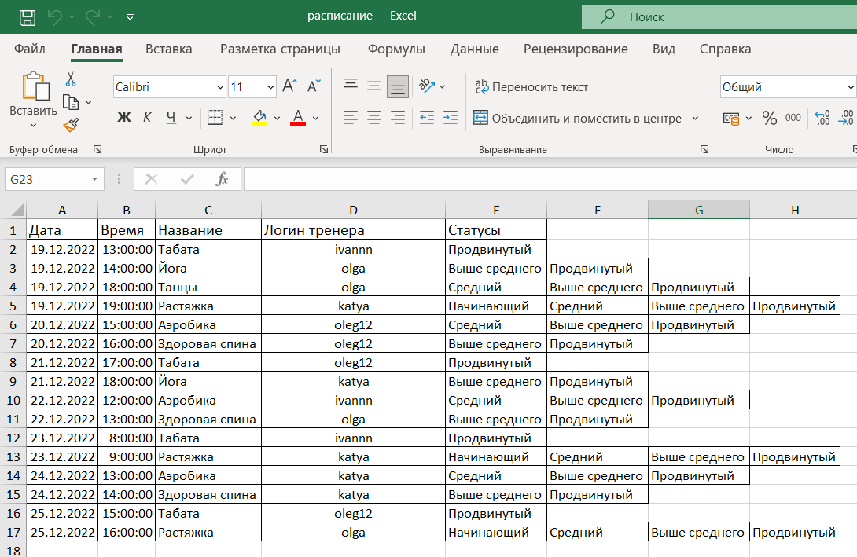
Рисунок 43 – Образец файла
Обновленное окно групповых занятий после загрузки файла в модуле администратора представлено на рисунке 44.
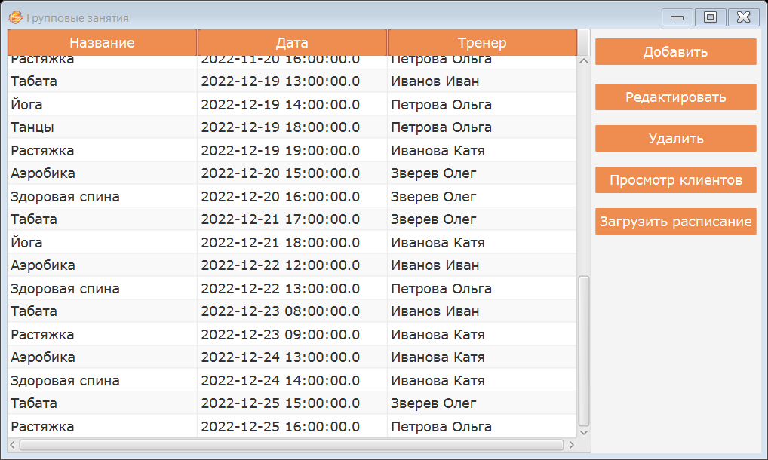
Рисунок 44 – Окно групповых занятий

Приложение Б

